PREFEITURA MUNICIPAL DE CHAPECÓ
ESTADO DE SANTA CATARINA

SEDEMA
SECRETARIA DE DESENVOLVIMENTO RURAL E MEIO AMBIENTE

RELATÓRIO DE ATIVIDADES 2015

DEZEMBRO DE 2015

RELATÓRIO DE ATIVIDADES 2015
- PLANO DE DESENVOLVIMENTO RURAL DE CHAPECÓ (PDRC)
O PDRC tem por objetivo o planejamento territorial para a zona rural, estabelecendo-se como um instrumento politico-administrativo e legal que determina o regramento da ocupação e o desenvolvimento territorial da estrutura espacial rural, levando em conta e potencializando positivamente suas características ambientais, produtivas, turísticas e sociais.
Sua elaboração contou com a participação efetiva de mais de 40 entidades sob a coordenação da Universidade Comunitária da Região de Chapecó – UNOCHAPECÓ.
Entre os projetos aprovados destacamos:
- Reengenharia da SEDEMA;
- Indicadores de desempenho socioeconômicos e ambientais;
- Produção e comercialização de produtos hortigranjeiros de qualidade;
- Melhorias na infraestrutura viária rural;
- Estruturação na energia elétrica e rede de comunicação para o homem do campo;
- Projeto água boa;
- Pagamento de serviços ambientais;
- Mapeamento das famílias rurais do município em situação de vulnerabilidade social;
- Zoneamento, uso e ocupação do solo rural;
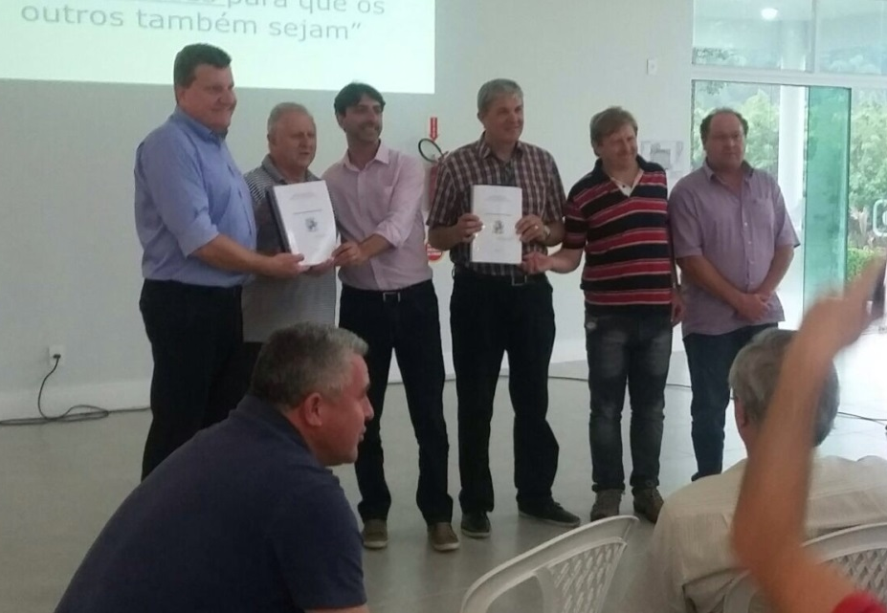
- Segurança no meio rural.

2. SERVIÇOS DE ASSISTÊNCIA TÉCNICA DA EPAGRI
Visando aumentar a Assistência Técnica e Extensão Rural aos agricultores, a Prefeitura Municipal via Secretaria de Desenvolvimento Rural e Meio Ambiente firmou convênio com a Epagri, assegurando assim, a disponibilização das políticas governamentais aos interessados e atendimentos aos agricultores.
As principais atividades orientadas foram: infraestrutura produtiva, sistemas de captação e melhoria da qualidade da água, tratos culturais, sensibilização e motivação, atividades organizativas, acompanhamento de unidades de produção, fertilidade do solo, planos de desenvolvimento, fitossanidade, atividades não agrícolas, educação ambiental, alimentação animal, educação alimentar, horta e pomar doméstico, boas práticas de fabricação, planejamento agrícola, preparo do solo e plantio, cidadania, manejo animal, manejo do solo, mercado e comercialização, produção orgânica, implantação de pastagens, supervisão e acompanhamento de projetos, manejo de pastagens, produção de mudas e sementes, recuperação ambiental, manifestações artísticas e culturais, reciclagem, saneamento ambiental, acompanhamento contábil e gerencial, artesanato, boas práticas de produção, colheita e armazenagem, legalização de unidades, acompanhamento de unidades de comercialização, horta e pomar escolar, irrigação e drenagem, sanidade animal e turismo rural.
As principais culturas, criações e produtos orientados foram: bovinocultura de leite, frutas temperadas, uva de mesa, banana, olerícolas folhosas, abacaxi, goiaba, frutas tropicais, laranja, mudas de hortaliças, plantas bioativas, aves de postura, pêssego, alface, aves de corte, conservas, morango, frutas nativas, plantas aromáticas, bovinocultura de corte, figo, geleias, mandiocas, milho, plantas ornamentais, sucos de frutas, tangeria e tomate.
Dessa parceria no ano de 2015 resultou que:
- 829 famílias foram atendidas em 1.471 oportunidades (sendo: 878 atendimentos no escritório, 278 visitas nas propriedades, 34 reuniões, 10 oficinas, 6 excursões, 3 cursos, 2 palestras, 2 treinamentos e 1 encontro);
- 117 famílias indígenas foram atendidas em 222 oportunidades;
- 25 entidades foram atendidas em 54 oportunidades;
- 1.245 toneladas de calcário foram distribuídas;
- 1.328 sacos de sementes de milho foram entregues;
- 12 kits forrageiro foram distribuídos;
- 49 projetos de crédito elaborados;
- 309 DAP’s novas emitidas;
- 3 projetos estruturantes elaborados e acompanhados, através do Programa SC Rural, para entidades formais e não formais de agricultores familiares.
- 5 jovens formados no curso de empreendedorismo, liderança e gestão e 126 jovens assistidos em diferentes métodos de extensão rural.
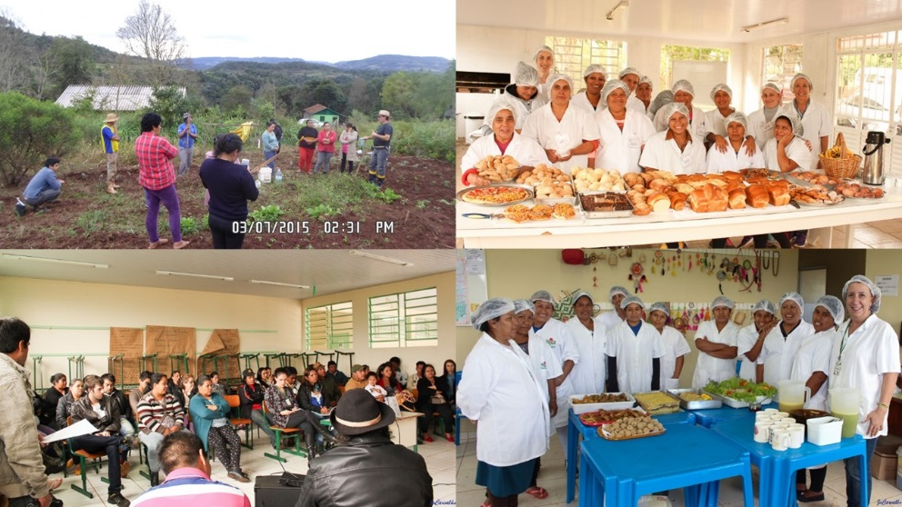
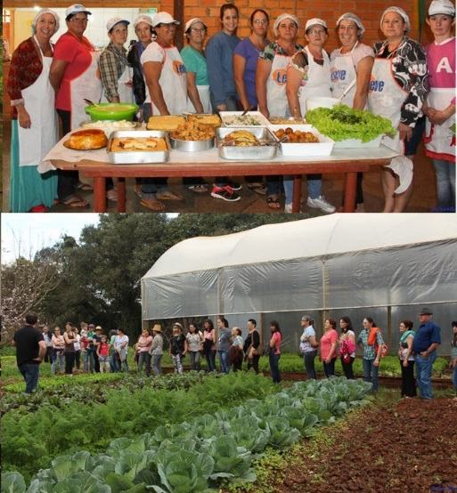
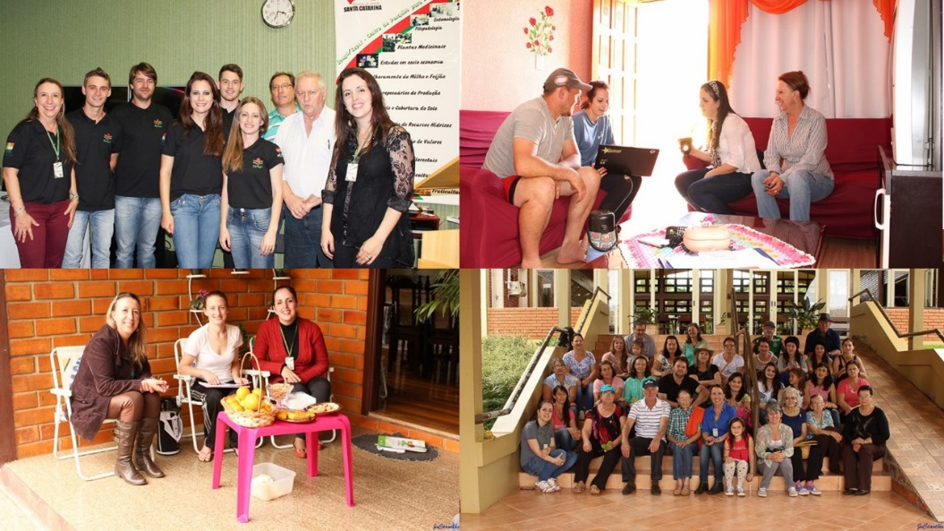

3. FEIRAS LIVRE
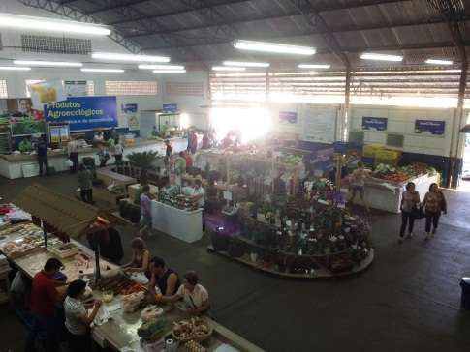
A Prefeitura disponibiliza 10 pontos de feiras com 97 bancas que são ocupadas por 65 famílias. Estima-se que os feirantes movimentam mensalmente cerca de R$ 500.000,00.

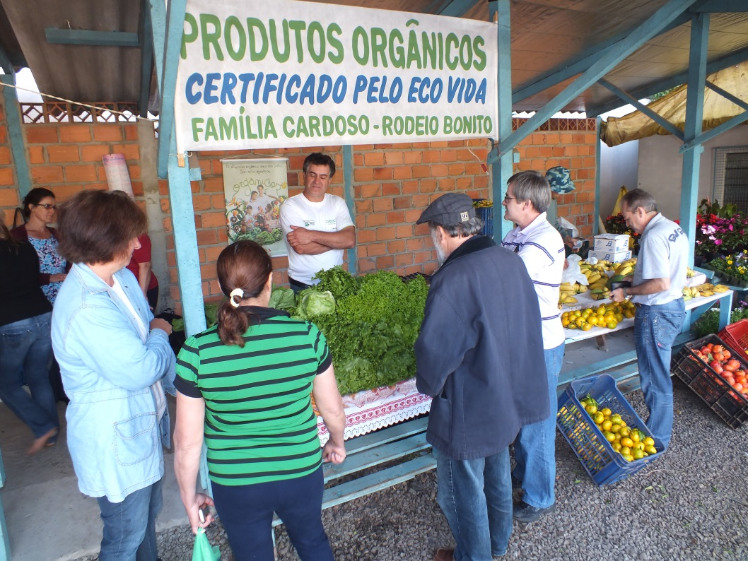
4. FEIRA DO PEIXE VIVO
A tradicional Feira do Peixe Vivo foi realizada pela SEDEMA com a Associação de Piscicultores onde foram comercializadas 51 toneladas de peixe vivo, gerando um movimento econômico de R$ 500.000,00.

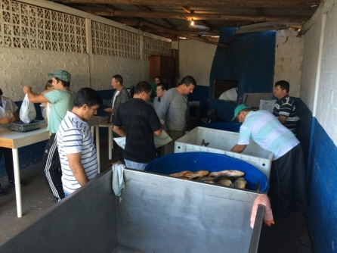

5. FEIRA DE MUDAS FRUTIFERAS E FLORES
A feira de mudas frutíferas e plantas ornamentais foi promovida pela SEDEMA e aconteceu no mês de julho, tendo por objetivo principal permitir aos interessados acesso a mudas de qualidade e com preço mais justo.
Foram comercializados nas dependências do Mercado Público Regional, aproximadamente 9.500 (nove mil e quinhentas) mudas de plantas. O volume de negócios superou R$100.000,00.

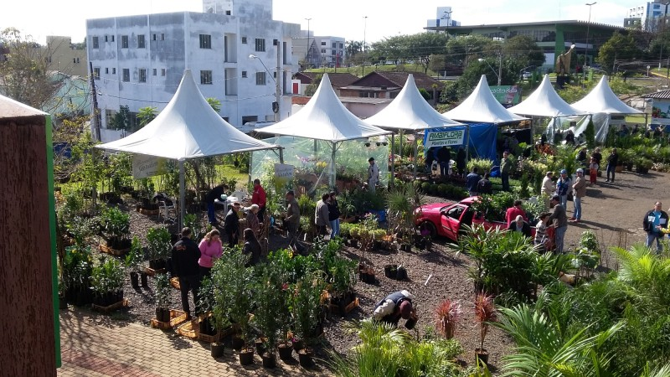
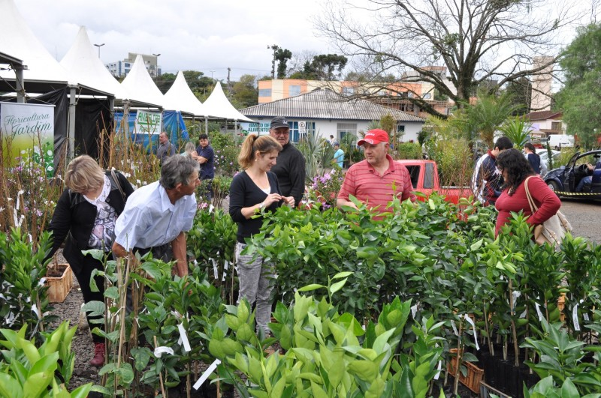
6. PROGRAMA ÁGUA BOA
6.1 Revegetação da Mata Ciliar
Para a revegetação da mata ciliar foram previstas as ações de entrega gratuita de palanques, fornecimento de arame e mudas, cabendo ao agricultor apenas a mão-de-obra para execução do cercamento das áreas e plantio das mudas.

Tabela de Atividades
Agricultores atendidos no Programa | 94
Inclusões | 64
Hectares Implantados | 48,66
Materiais Entregues
Mudas para plantio (unidade) | 11.431
Palanques grossos e finos (unidade) | 5.042
Rolos de Arame de 1000m (unidade) | 61

Tabela de Atividades do inicio do programa até 30/11/2015
Inclusões | 339
Hectares Implantados | 253,84
Materiais Entregues
Mudas para plantio (unidade) | 46.381
Palanques grossos e finos (unidade) | 31.374
Rolos de Arame de 1000m (unidade) | 231,5

GRÁFICOS DA EVOLUÇÃO DO PROGRAMA ÁGUA BOA

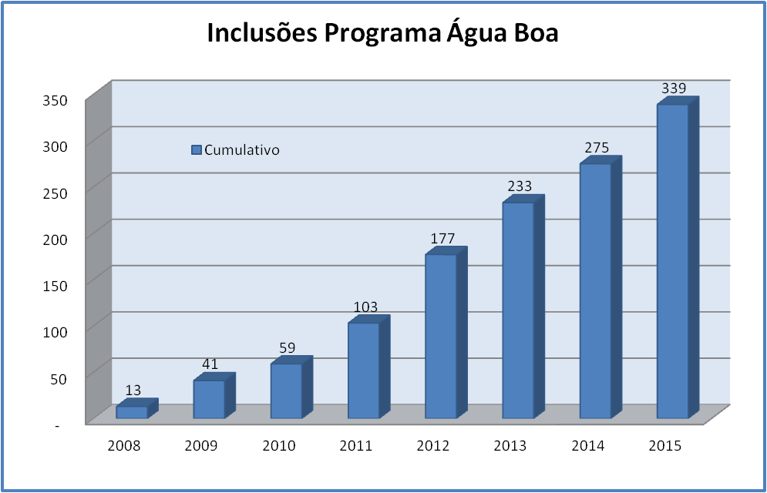

Gráfico acumulado das propriedades inclusas no Programa Água Boa

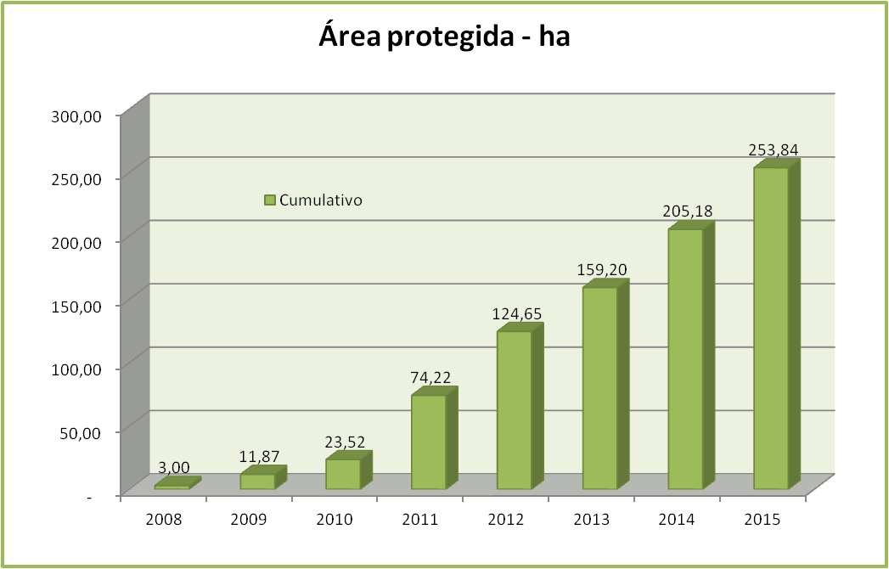

Gráfico acumulado da quantidade de área protegida no Programa Água Boa

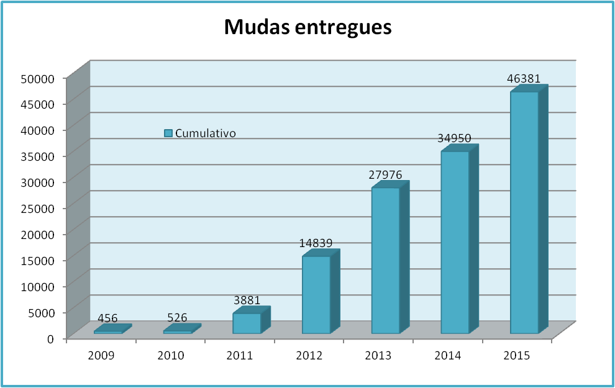

Gráfico acumulado das entregas de mudas do Programa Água Bom

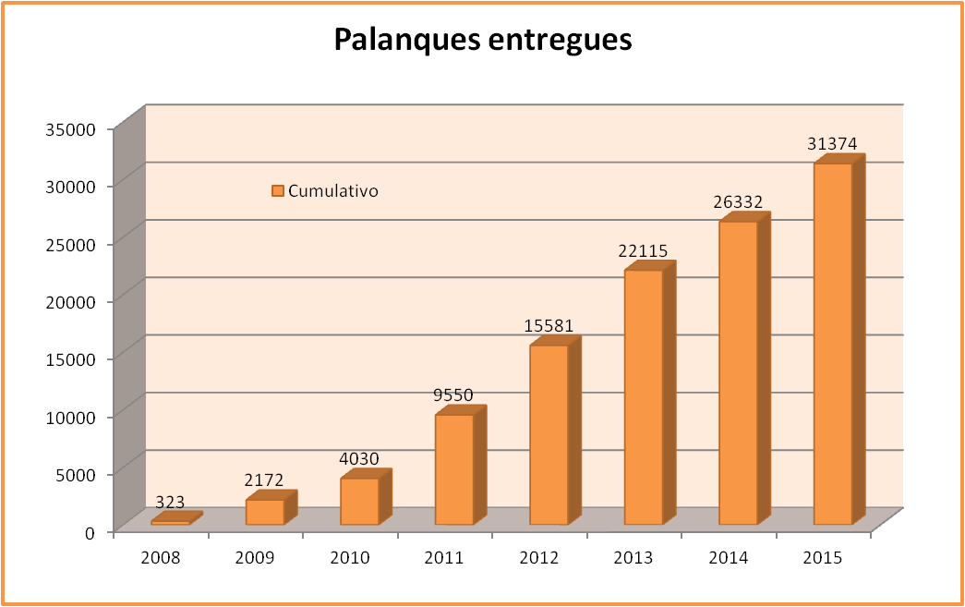

Gráfico acumulado das entregas de palanques finos e grossos do Programa Água Boa
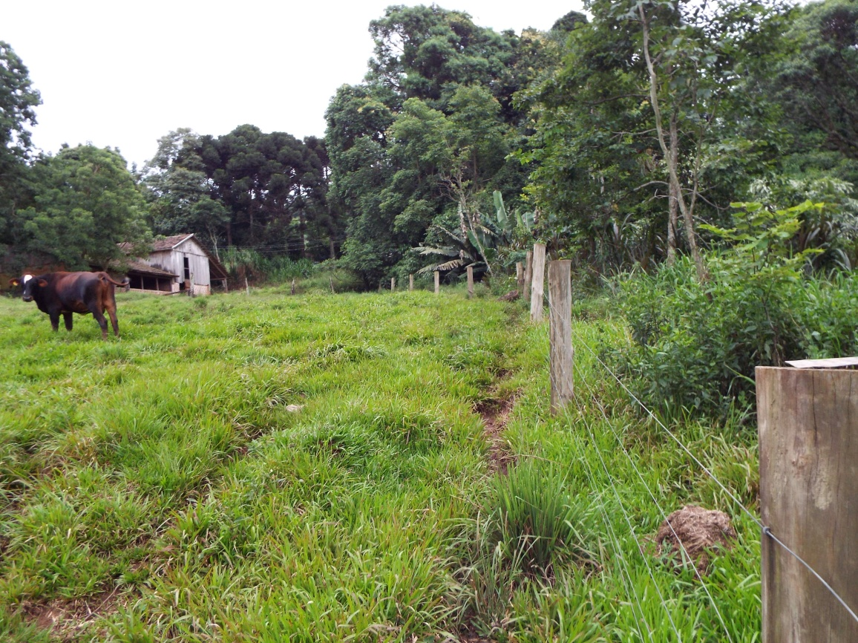

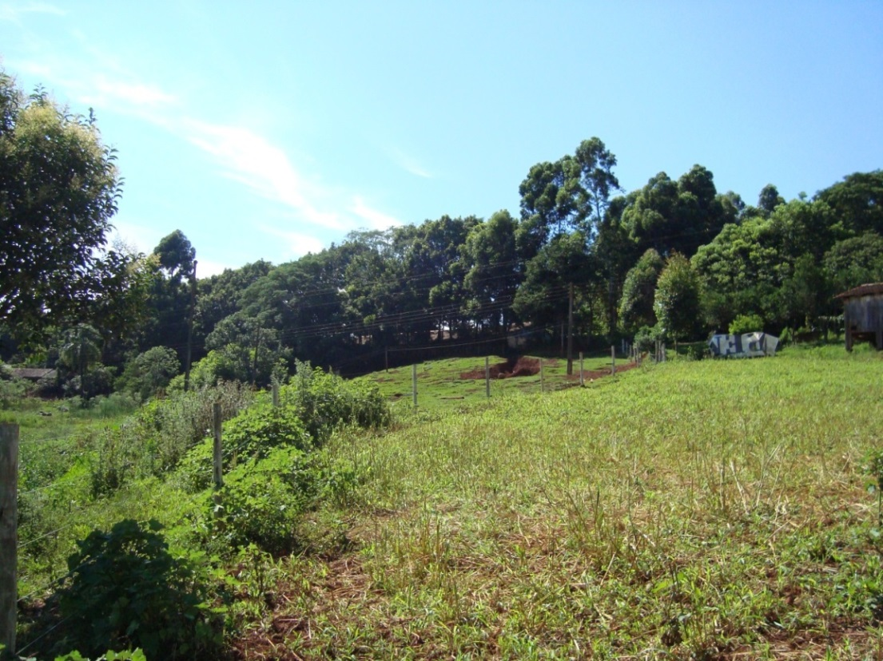
6.2 Abastecimento de Água pelo Aquífero Guarani
O objetivo deste projeto é abastecer cerca de 350 famílias do município de Chapecó com água oriunda do aquífero Guarani das seguintes comunidades:
- Linha São Roque I : 40 famílias;
- Linha São Roque II : 18 famílias;
- Linha Monte Belo: 10 famílias;
- Linha Baronesa de Limeira: 188 famílias;
- Linha Alto Baronesa: 56 famílias;
- Linha Marcon I : 18 famílias;
- Linha Marcon II : 20 famílias.
O projeto técnico já foi elaborado e entregue a ordem de serviço para execução da obra.
Prevê-se a construção pela prefeitura municipal de redes de água até as caixas de água comunitárias e dali em diante a rede de distribuição será por conta da associação.
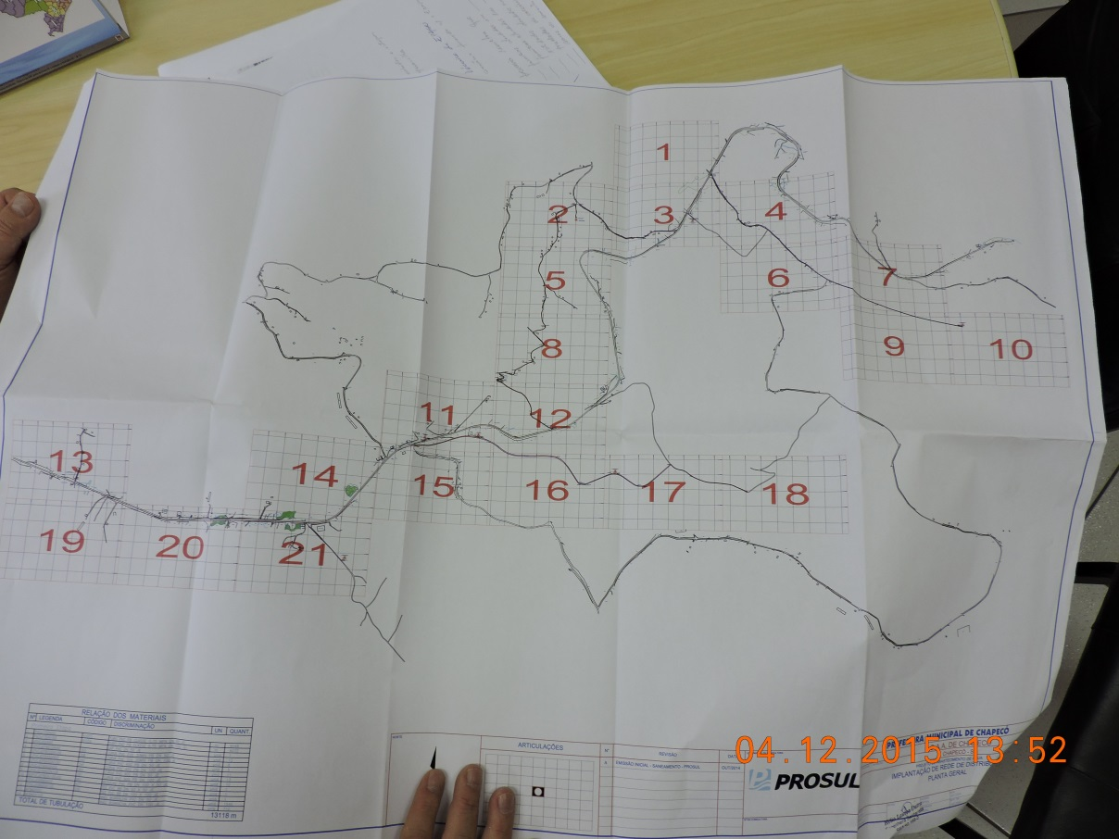
6.3 Abastecimento de Água por poços profundos (Artesianos)
O abastecimento de água via poços profundos/artesianos, em muitas comunidades, se constitui na única alternativa disponível para o atendimento as propriedades rurais.
Foi estabelecido parceria com o Governo do Estado que resultou na efetivação de 15 poços artesianos sendo 02 poços com recursos próprios e a recuperação de um poço artesiano.
Comunidade | Perfuração ano | Construção de rede ano | Recuperação | Famílias atendidas
Cabeceira da Divisa | 2014 | 2014 |  | 68
Cabeceira da Barragem | 2014 | 2014 |  | 70
Linha Água Amarela | 2014 | 2014 |  | 35
São Vedelino | 2014 | 2014 |  | 108
Linha Pereira | 2014 | 2015 |  | 62
Meia Serra | 2014 | 2015
Linha Batistello | 2014 |  |  | 20
Rodeio Bonito | 2014
Serrinha |  | 2014 | 2014 | 37
Linha Pedro e Paulo | 2015 | 2015 |  | 20
Rodeio Chato | 2015 | 2015 |  | 32
Bom retiro do Seminário | 2015 | 2015 |  | 30
Colônia Cella | 2015 |  |  | 30
Linha Boa Vista | 2015 | 2015 |  | 40
Linha Almeida | 2015 | 2015 |  | 40
Sub total |  |  |  | 572

Outros serviços executados com poços artesianos sendo a perfuração por conta da associação.
Comunidade | Perfuração | Construção rede | Recuperação | Famílias atendidas
Loteamento Vitório Rosa |  | 2015 |  | 35
Baronesa da Limeira |  | 2015 |  | 06
São Pedro A |  | 2015 |  | 22
Subtotal |  |  |  | 63
Total de famílias atendidas |  |  |  | 635

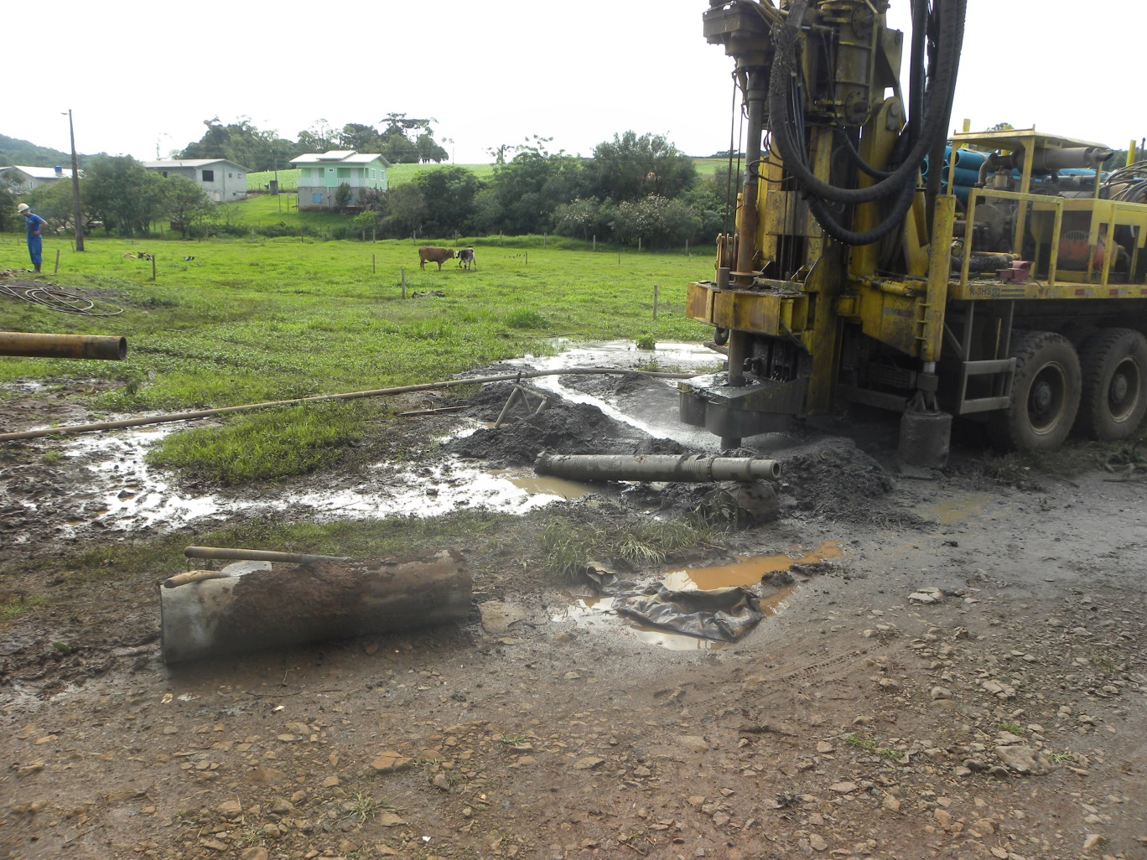

6.4 Abastecimento de água por Fontes Superficiais
A preservação das águas superficiais tem-se constituído em uma das principais prioridades da SEDEMA, principalmente pelo seu baixo custo e disponibilidade, possibilitando, assim, que famílias com menor poder aquisitivo possam realizar tal melhoria.
Entre as principais realizações destacamos a melhoria/conclusão das seguintes redes de água:
- Linha Pequena: 60 famílias (caixa de água e manga);
- Rodeio Chato: 20 famílias (construção fonte, caixa e manga);
- Barra da Chalana: 33 famílias (encanamento);
- Diversas Comunidades: 28 famílias (construção de fonte)
Ressaltamos que trabalhos nesse sentido também foram realizados pelas superintendências e que não constam neste somatório.

7. CADASTRO AMBIENTAL RURAL (CAR)
O Cadastro Ambiental Rural (CAR) é um registro eletrônico de abrangência nacional, obrigatório para todos os imóveis rurais. No ano de 2014 foi implantado o serviço de atendimento ao CAR, exigido pelo governo Federal onde o proprietário declara o seu imóvel perante marcação em imagem de satélite e também fornece dados referente a propriedade. Além de atendimento aos agricultores foram atendidos técnicos de alguns municípios que estão iniciando o cadastramento.
Cadastros realizados: 651

Evolução anual dos cadastros realizados.
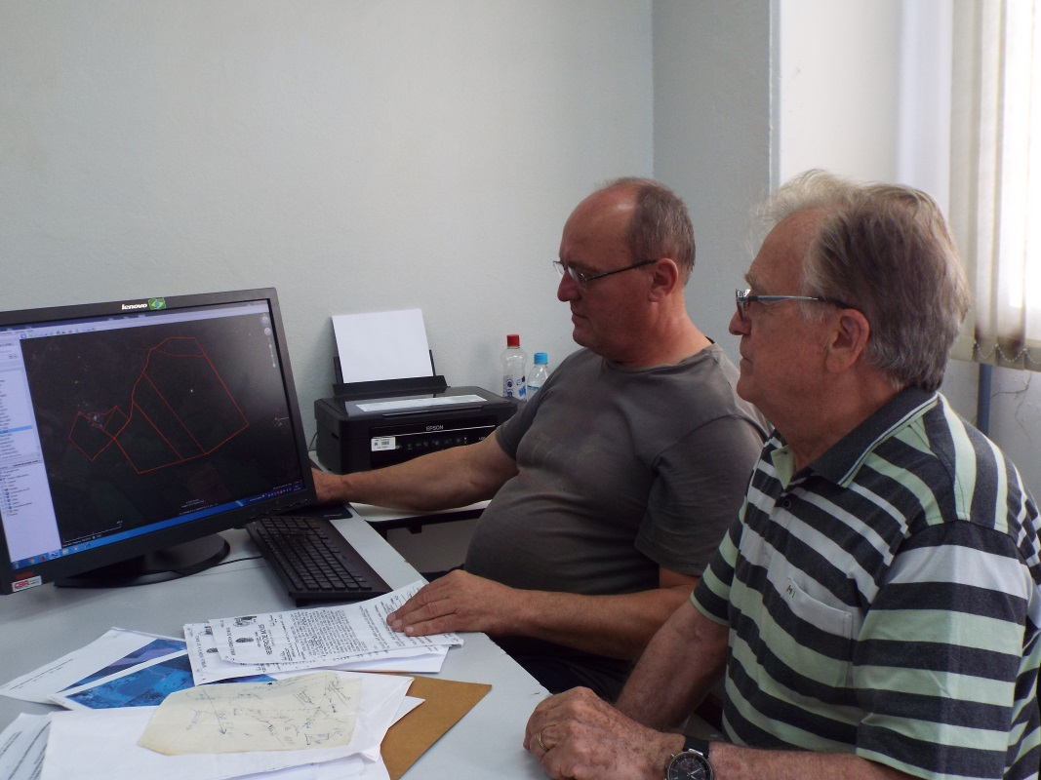

8. UMC - UNIDADE MUNICIPAL DE CADASTRAMENTO (CCIR - INCRA)
No ano de 2015 foi implantado a Unidade Municipal De Cadastramento em convenio com o INCRA para atendimento aos proprietários rurais do município.
Desde 7 de julho quando se iniciou o atendimento foram liberados ou inseridos 230 propriedades rurais com seus CCIR, no total foram atendidos aproximadamente 400 proprietários para procedimentos relativos ao INCRA.
Para que isso se concretizasse foi necessária a realização dois cursos de capacitação em São José na Superintendência do Órgão.
O INCRA, em março de 2015, implantou novo sistema onde entre outras inovações vincula o INCRA ao ITR, fazendo-se necessário atualizar cadastros e oficializar ações em parceria com o município.
A regulamentação da Propriedade Rural traz muitos benefícios além de tornar maior o valor de avaliação do imóvel.
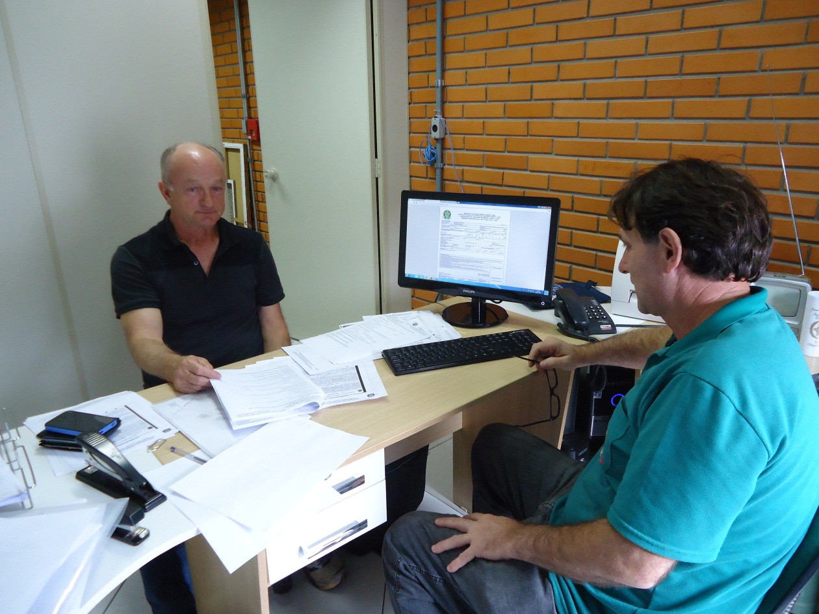
9. SERVIÇOS DA DIRETORIA DE MEIO AMBIENTE
As ações desenvolvidas no ano de 2015 englobam as áreas de Gestão Florestal, Licenciamento, Fiscalização e Educação Ambiental. Foram realizadas intervenções de recuperação de áreas institucionais com a execução de projetos de recuperação de área degradada. Cartilhas de educação ambiental foram elaboradas para distribuição nas escolas municipais. A informatização do processo de licenciamento ambiental está em fase de finalização, o que irá dinamizar a tramitação da documentação dentro desta Diretoria. Houve intensa colaboração nos processos de regularização fundiária do município. Na área da fiscalização, em parceria com os órgãos estaduais, PMA e FATMA, foram realizadas diversas visitas com orientação aos contribuintes e realização da gestão ambiental, na busca de regularização das atividades que necessitam de licenciamento.

9.1 Resultados
Foram protocolados 685 processos de licenciamento ambiental, desde 01 de janeiro a 30 de novembro de 2015, sendo que destes:
• 642 deferidos;
• 18 indeferidos;
• 25 em análises pelas equipes técnicas e aguardando complementações de documentos.

Evolução do número de processos encaminhados à Diretoria de Meio Ambiente.
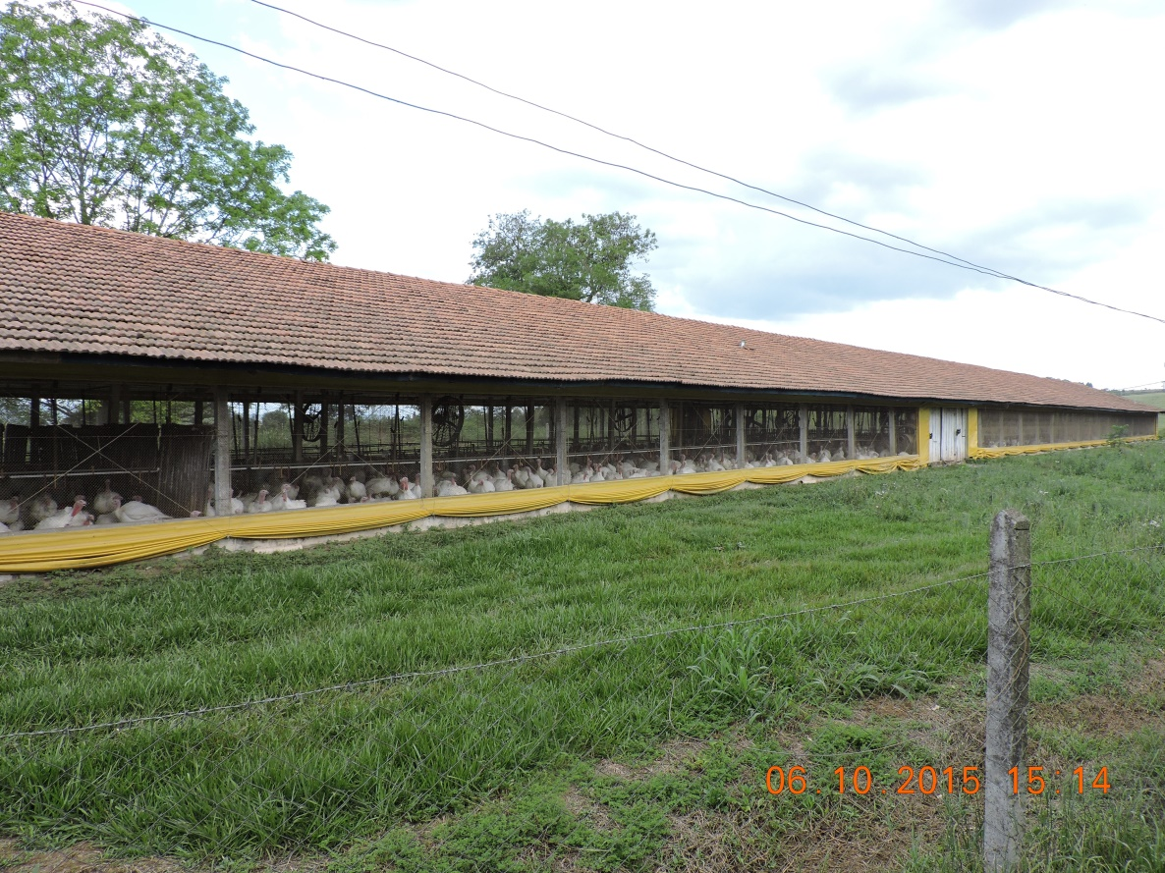
Licenciamento ambiental da atividade de avicultura.

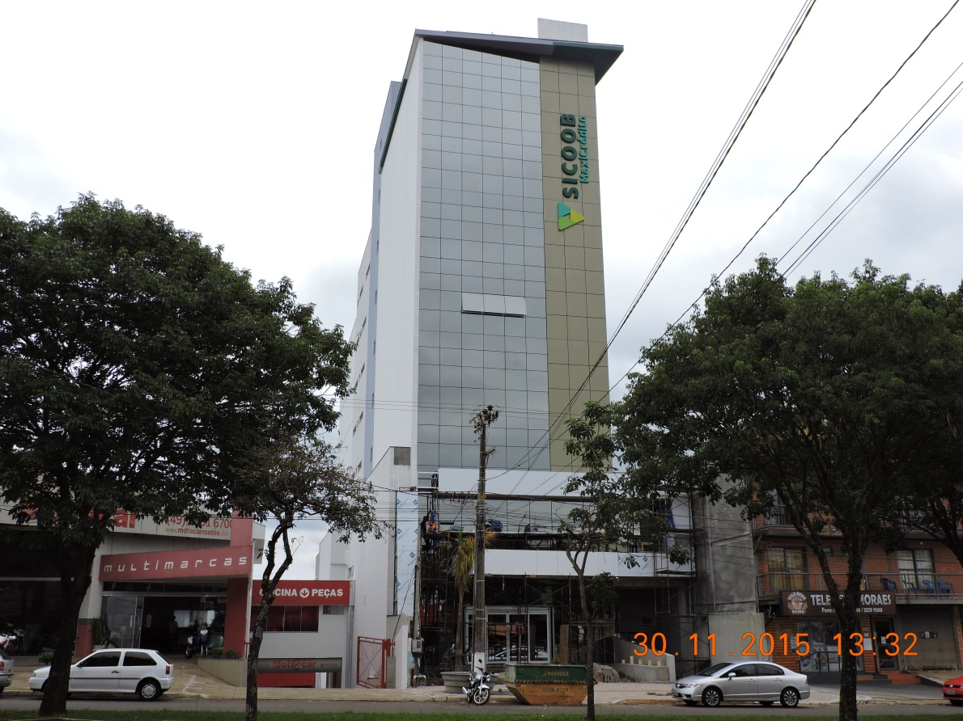
Licenciamento de edificação comercial.
10. SERVIÇO MUNICIPAL DE INSPEÇÃO SANITÁRIA
O Serviço Municipal de Inspeção Sanitária tem como objetivo inspecionar, fiscalizar e controlar aspectos higiênico-sanitário dos produtos de origem animal produzidos nos estabelecimentos registrados neste serviço. Para cumprir com este objetivo são realizados os seguintes serviços: Realização da rotina de inspeção ante-mortem e post-mortem de carcaças de bovinos, suínos e aves; Realização da rotina de fiscalização higiênico-sanitária da produção e industrialização da carne, leite, ovos, mel, pescado e seus derivados; Programa de análises microbiológicas e físico-químicas da água e de produtos de origem animal.
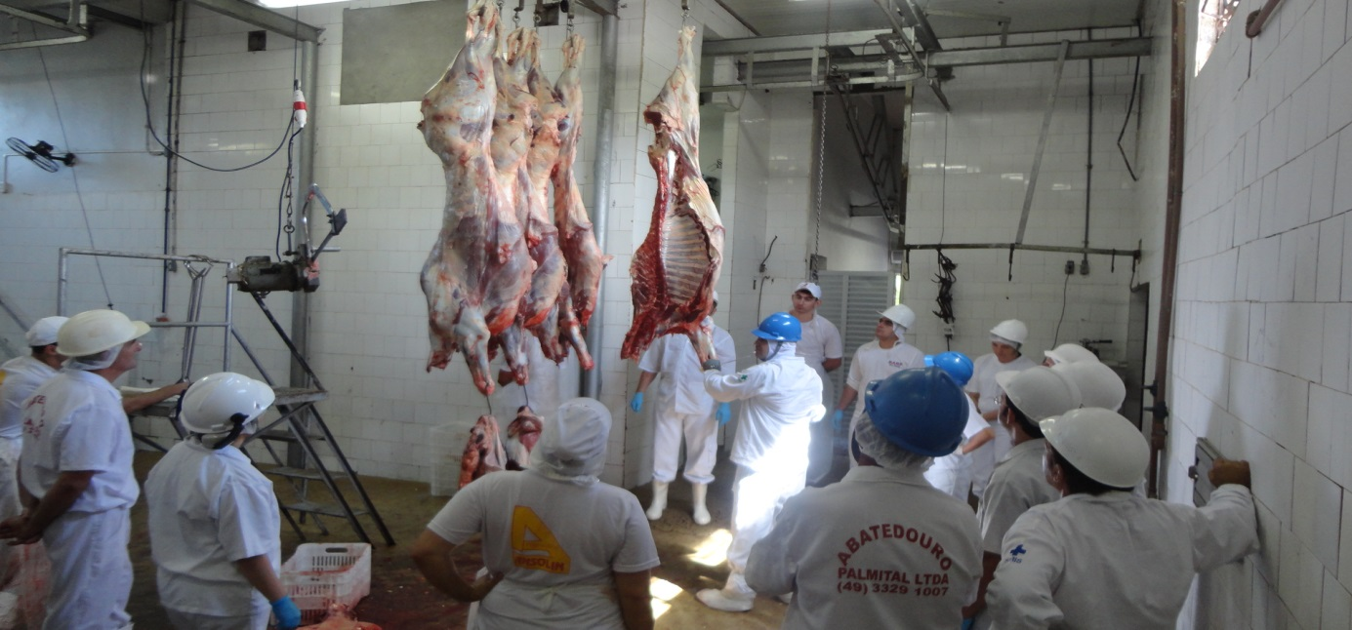

Estabelecimentos com Inspeção Permanente
Classificação | Número de Estabelecimentos
Matadouro-Frigorífico | 3
Matadouro | 1
Fábrica de Produtos Suínos | 1
Matadouro de Aves | 1
Subtotal | 6
Estabelecimentos com Inspeção Periódica (mensal)
Fábrica de Conservas | 4
Fábrica de Produtos Gordurosos | 1
Fábrica de Laticínios | 7
Entreposto de ovos | 4
Entreposto em Laticínio | 1
Entreposto em Supermercado | 19
Subtotal | 36
Total de Estabelecimentos sob Inspeção | 42
Total de animais inspecionados 28011

Evolução do número de animais inspecionados

11. SERVIÇOS DE CONTROLADORIA DE NOTAS (MOVIMENTO ECONÔMICO)
Tem por objetivo acompanhar o movimento econômico de todos os produtos comercializados pelos agricultores no município de Chapecó, mediante a entrega e recebimento das notas do produtor.
Evolução do Movimento Econômico
- Movimento econômico ano base 2011 – RS: 231.332.049,18
- Movimento econômico ano base 2012 – RS: 277.979.880,07
- Movimento econômico ano base 2013 – RS: 273.190.447,81
- Movimento econômico ano base 2014 – RS: 309.579.759,82
- Movimento econômico ano base 2015 (parcial) – RS: 247.214.982,81

Gráfico exibindo dados do movimento econômico do Município de Chapecó em 20/11/2015.
Detalhamento do movimento econômico
ATIV. | Nº PRODUTORES | Nº PRODUTORES | VALOR ECON. 2014 | VALOR ECON. 2015 PARCIAL
 | 2014 | 2015
PERU | 116 | 103 | R$: 76.812.557,80 | R$: 56.450.295,80
FRANGO | 192 | 168 | R$: 75.425.884,01 | R$: 69.325.935,62
SUÍNO | 111 | 96 | R$: 37.291.026,23 | R$: 29.274.740,97
BOVINO | 968 | 718 | R$: 25.711.489,21 | R$: 16.144.554,85
OVOS | 36 | 28 | R$: 20.284.401,49 | R$: 18.628.805,88
LEITE | 321 | 312 | R$: 18.947.019,49 | R$: 13.421.643,97
SOJA | 368 | 397 | R$: 18.992.812,29 | R$: 25.592.993,01
MILHO | 443 | 434 | R$: 6.165.037,85 | R$: 7.390.562,63
VERDURA/LEGUMES | 274 | 205 | R$: 7.402.004,41 | R$: 5.932.707,20
OUTROS |  |  | R$: 22.547.527,04 | R$: 5.345.460,64
Tabela Serviços diversos
Serviço | 2014 | 2015 (parcial)
Emissão de notas ano base | 46.164 | 41.957
Notas recebidas | 44.238 | 42.679
Cadastros novos | 159 | 124
Contratos redigidos | 117 | 91
Procurações redigidas | 148 | 78
Processo de extravios | 17 | 29

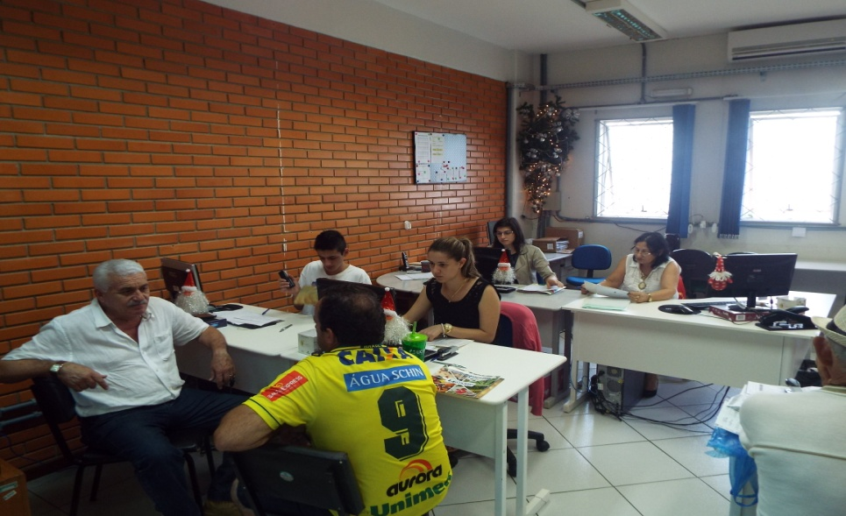
Foto: setor de notas fiscais 24/11/2015

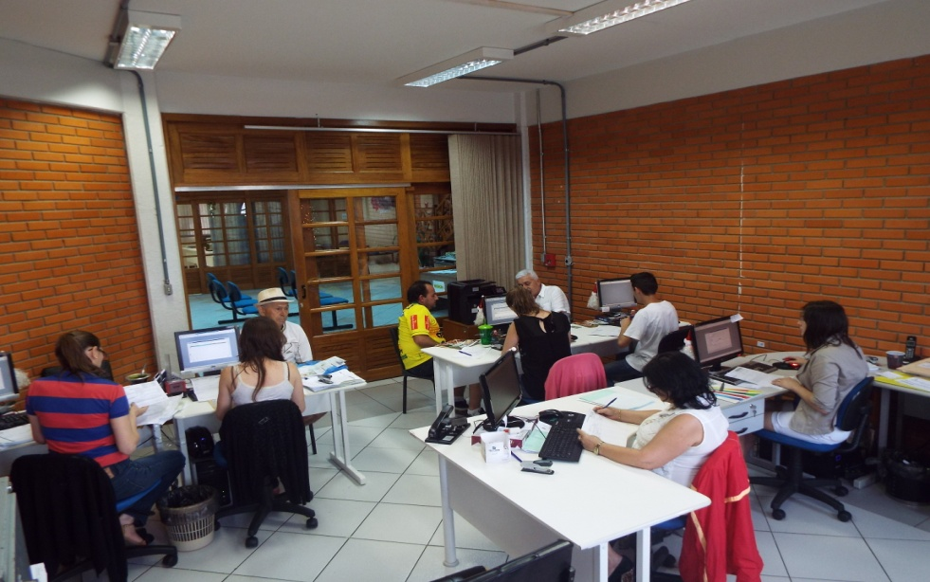
Foto: setor de notas fiscais 24/11/2015
12. PROGRAMA DE INCENTIVO AO DESENVOLVIMENTO RURAL
Consiste, através de 04 subprogramas, propiciar aos agricultores meios para melhorar o desenvolvimento das propriedades.
12.1 Bônus Fiscal
Trata-se de uma compensação financeira mediante devolução de um percentual sobre o movimento econômico anual de cada agricultor para ser convertido em horas máquinas ou insumos agrícolas.
- Pago para 113 produtores o valor integral, totalizando R$149.281,23;
- Pago para 304 produtores valor parcial, totalizando R$ 114.276,72;
- Assim sendo, 417 produtores já receberam o bônus ou parte dele, totalizando R$263.557,95.

12.2 Auxílio ao Produtor
O subprograma funciona mediante pagamento, diretamente ao produtor rural, pelos serviços efetuados por empresas particulares dentro das propriedades rurais.
 | Quantidade de obras | Valor
Pedidos aguardando liberação | 07 | R$ 24.100,00
Obras em andamento | 39 | R$ 56.284,50
Obras concluídas e pagas | 45 | R$ 85.821,00

12.3 Construção de Fontes de Água
Esta ação ocorre mediante a construção de uma fonte por propriedade com fornecimento de até 04 tubos de diâmetro de 80 cm, pedras, horas máquina e assistência técnica.
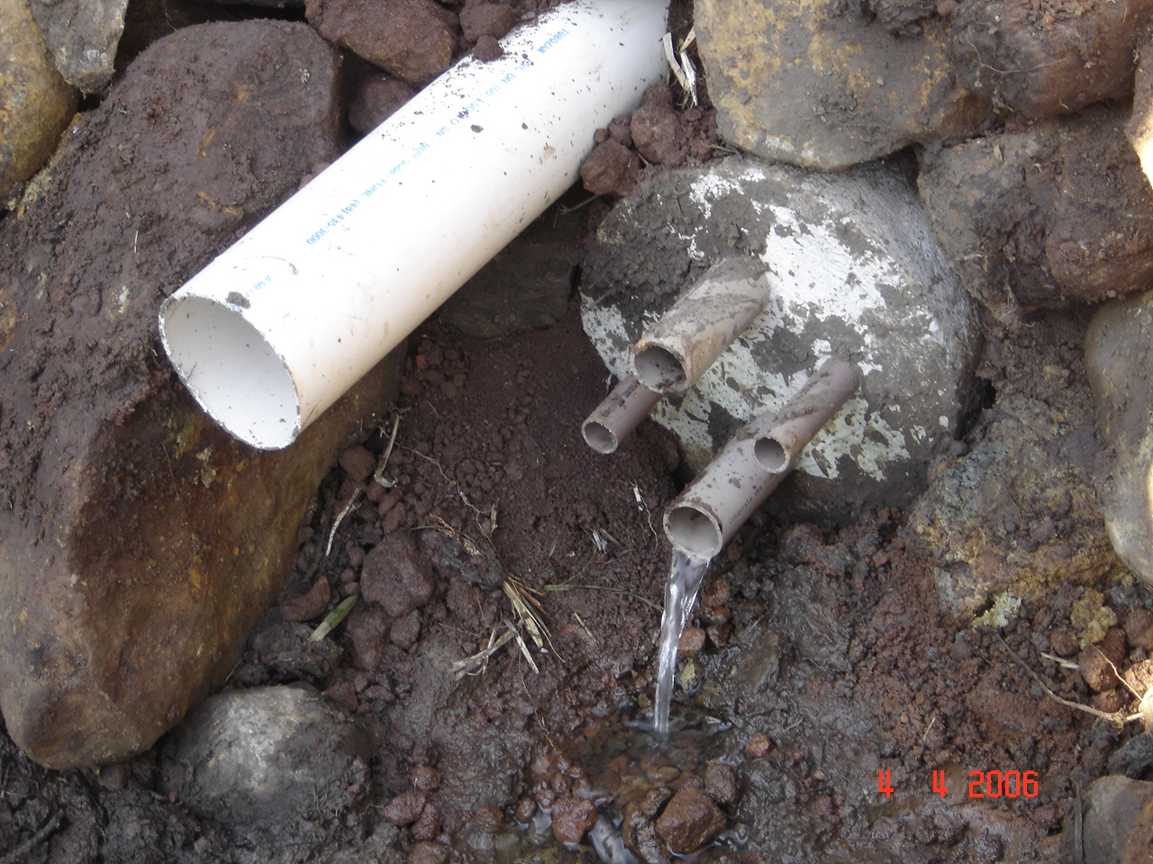
Neste ano foram feitas 28 fontes em diversas comunidades

12.4 Melhorias da Malha Viária dentro das Propriedades
Melhoramento nos trechos internos da propriedade compreendidos entre a porteira até o local de armazenamento, recebimento e entrega da produção. Neste ano foram realizadas 51 solicitações de melhorias na malha viária e encaminhadas a Secretaria de Infraestrutura.

13. PROGRAMA S.O.S. BEZERROS
O trabalho consiste no cadastramento de produtores propensos em fazer a doação de bezerros recém-nascidos, ao invés de sacrificá-los, e da mesma forma, cadastrar os produtores interessados no recebimento dos animais.
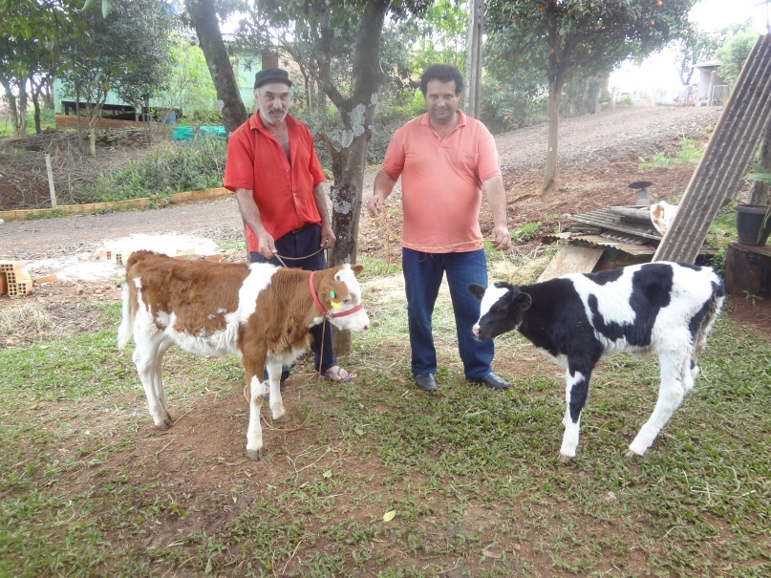
No ano de 2015 foram recebidos e entregues 158 animais beneficiando 71 famílias, para isso contamos com a colaboração de 15 produtores que doam terneiros.

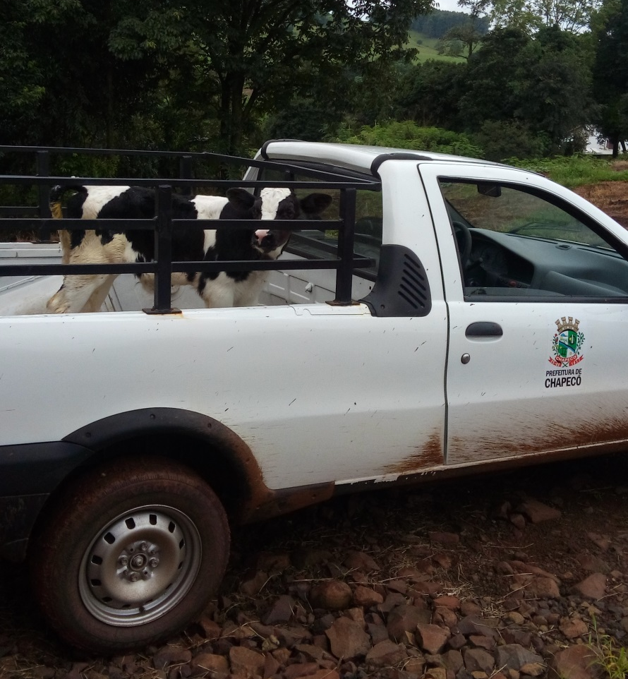
14. PROGRAMA PATRULHA AGRÍCOLA
O Programa Patrulha Agrícola tem por objetivo fornecer máquinas e implementos agrícolas para os pequenos produtores organizados em associações. O uso destes equipamentos pelos agricultores permite a realização de uma série de serviços como subsolagem, gradagem, aração, plantio, transporte de produtos, ensilagem, distribuidor adubo orgânico e calagem.
Associações atendidas:
Alto da Serra
- 01 distribuidor de adubo líquido;
- 01 distribuidor de adubo sólido;
- 01 carreto agrícola;
- 01 grade.
Colônia Bacia
- 01 distribuidor de adubo líquido;
- 01 escarificador.
Rodeio Bonito
- 01 distribuidor de adubo líquido.

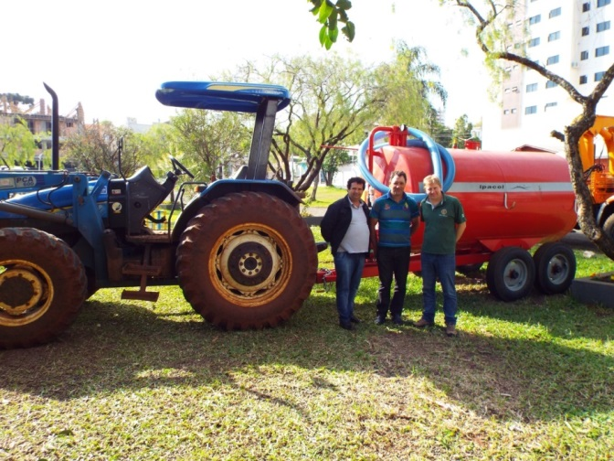
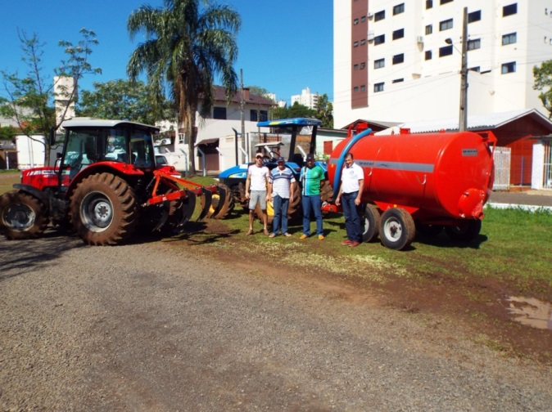
Fotos dos Equipamentos:
15. FUNDO MUNICIPAL PARA RECONSTITUIÇÃO DE BENS LESADOS (FMRBL)
O FMRBL tem por objetivo recuperar e prevenir danos causados a coletividade, relativos ao meio ambiente, ao consumidor, a economia popular, a bens e direitos de valores artísticos, estéticos, históricos, turísticos e paisagísticos, a ordem urbanística, a ordem econômica, ao patrimônio público ou qualquer outro interesse difuso ou coletivo no âmbito do Município.
Entidades beneficiadas | Valor R$
ACEMAT | R$ 25.000,00
Secretaria Municipal de Educação | R$ 18.000,00
Verde Vida | R$ 7.000,00
FATMA | R$ 15.404,00

Obs. Em andamento processo licitatório para aquisição de dois veículos para a SEDEMA.
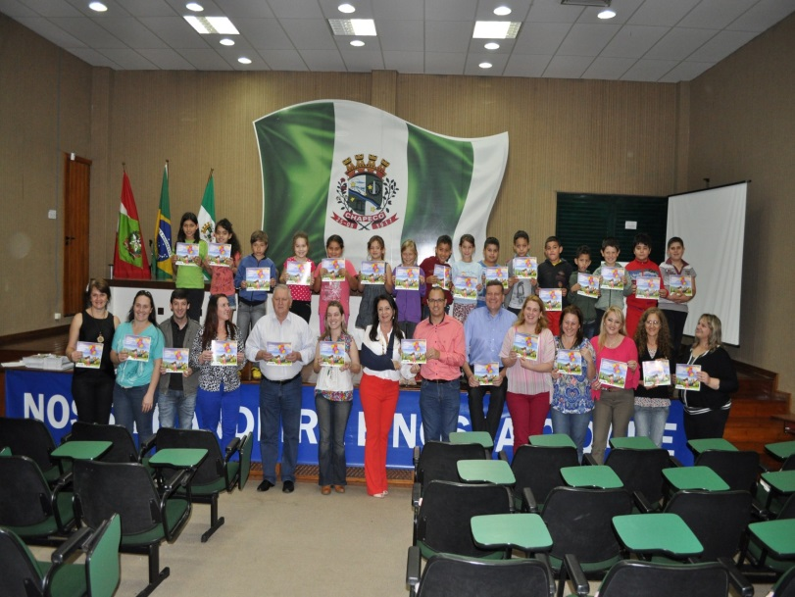

Cartilha repassada para
Secretaria Municipal de educação

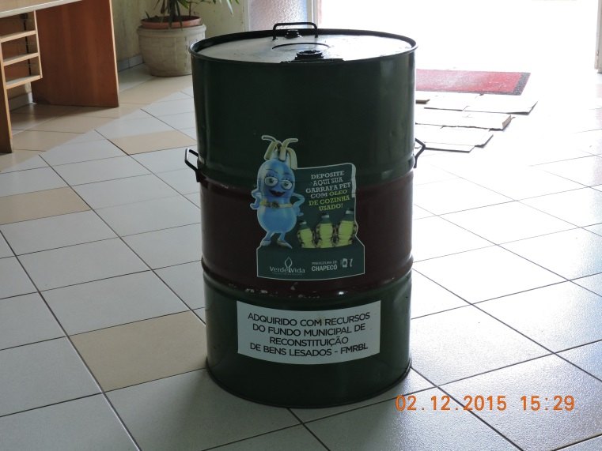

Material entregue para ONG Verde Vida
Coleta de óleo residual de cozinha

16. O COMBATE AO MOSQUITO BORRACHUDO
A proliferação do mosquito borrachudo é um problema muito sério no meio rural, além de espantar visitantes de pontos turísticos, tem causado incomodo contínuo aos moradores do interior.
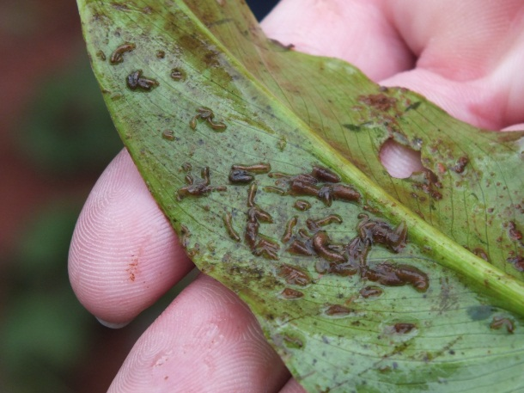

Visando minimizar o problema em Chapecó, a Prefeitura Municipal via SEDEMA, assinou convênio com a Secretaria de Agricultura e Pesca de Santa Catarina credenciando-se para receber 100 litros de Inseticida Biológico, o qual será distribuído junto a famílias de agricultores. Os agricultores foram devidamente capacitados para identificação das larvas, bem como, aspectos inerentes aos locais de aplicação.
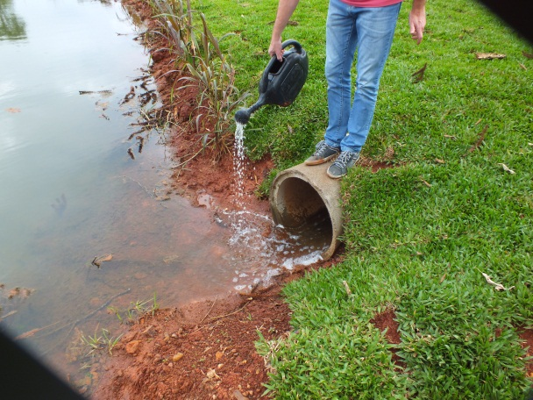

17. OUTRAS AÇÕES DA SEDEMA
- 489 Atendimentos a agricultores (escritório);
- 748 visitas a propriedades;
- 18 reuniões com associações de rede de água;
- 18 cursos ministrados;
- 11 palestras;
- 09 excursões;
- 05 acompanhamentos técnicos com a vigilância nas agroindústrias;
- Foram realizados 37 diagnósticos de redes de água que abastecem 4452 famílias;
- 06 levantamentos de coordenadas de poços artesianos;
- 18 visitas a para o Programa SC Rural, para realização de laudo técnico;
- 23 laudos para regularização de IPTU;
- 206 laudos de diretrizes e uso do solo;
- 03 regularizações de agroindústrias para garantir normas legais de produção e industrialização;
- Regularização fundiária: Baronesa da Limeira e Assentamento Dom José Gomes.
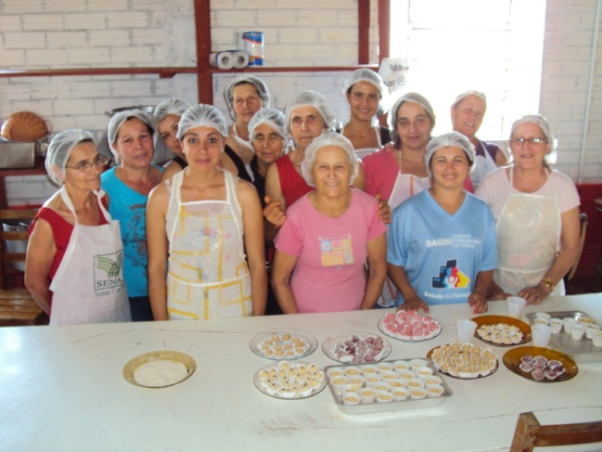

Valdir Crestani
Secretário de Desenvolvimento Rural e Meio Ambiente- SEDEMA

